**第十九章 一次函数**

**19.2 一次函数实际应用（1）**

**学习目标**：

（1）在实际问题中找到变量之间的关系，建立函数模型，利用一次函数的性质解决实际问题

（2）学会总结提炼，针对不同的问题背景，找到相应的规律，提升函数建模的能力.

**重点**：学会用一次函数解决实际问题。

**难点**：根据实际问题建立一次函数模型，数形结合。

1. **情景导入**

小明在充分了解水钟的原理后，也设计出一款水钟，如图是他设计的水钟的示意图：水从上面的贮水壶慢慢漏入下方透明玻璃制成的受水壶中.经过反复实验，可以确定漏水量是均匀的，水面随着贮水壶的水的漏入，其高度也均匀地升高.在某次实验中，当受水壶的水面高度为5cm时，小明开始计时，2小时后，测得水面高度为13cm.

请你用**恰当的数学形式**描述出受水壶水面高度与高度变化所经历的时间之间的关系.

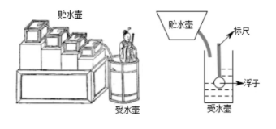

**二、新课学习**

例1：某产品每件成本10元，试销阶段每件产品的销售价x(元)与产品的日销售量y(件)之间的关系如下表：

|  |  |  |  |  |
| --- | --- | --- | --- | --- |
| 销售价*x*/元 | 15 | 20 | 25 | … |
| 日销售量*y*/件 | 25 | 20 | 15 | … |

若日销售量y是销售价x的一次函数.

(1)求出日销售量y(件)与销售价x(元)的函数解析式；

(2)求当销售价定为30元时，每日的销售利润.

变式1：某种拖拉机的油箱可储油 40 L，加满油并开始工作后，油箱中的剩余油量 y (L) 与工作时间 x (h) 之间为一次函数关系，函数图象如图所示.

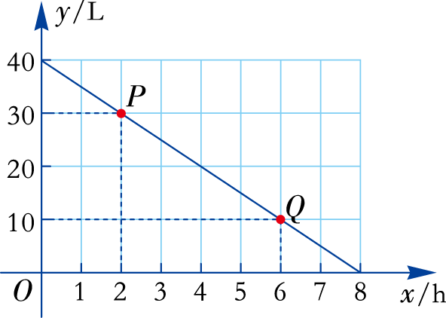（1）求y关于x的函数解析式；

（2）一箱油可供拖拉机工作几小时？

例2 “黄金1号”玉米种子的价格为 5 元/kg，如果一次购买 2 kg 以上的种子，超过 2 kg 部分的种子的价格打 8 折.

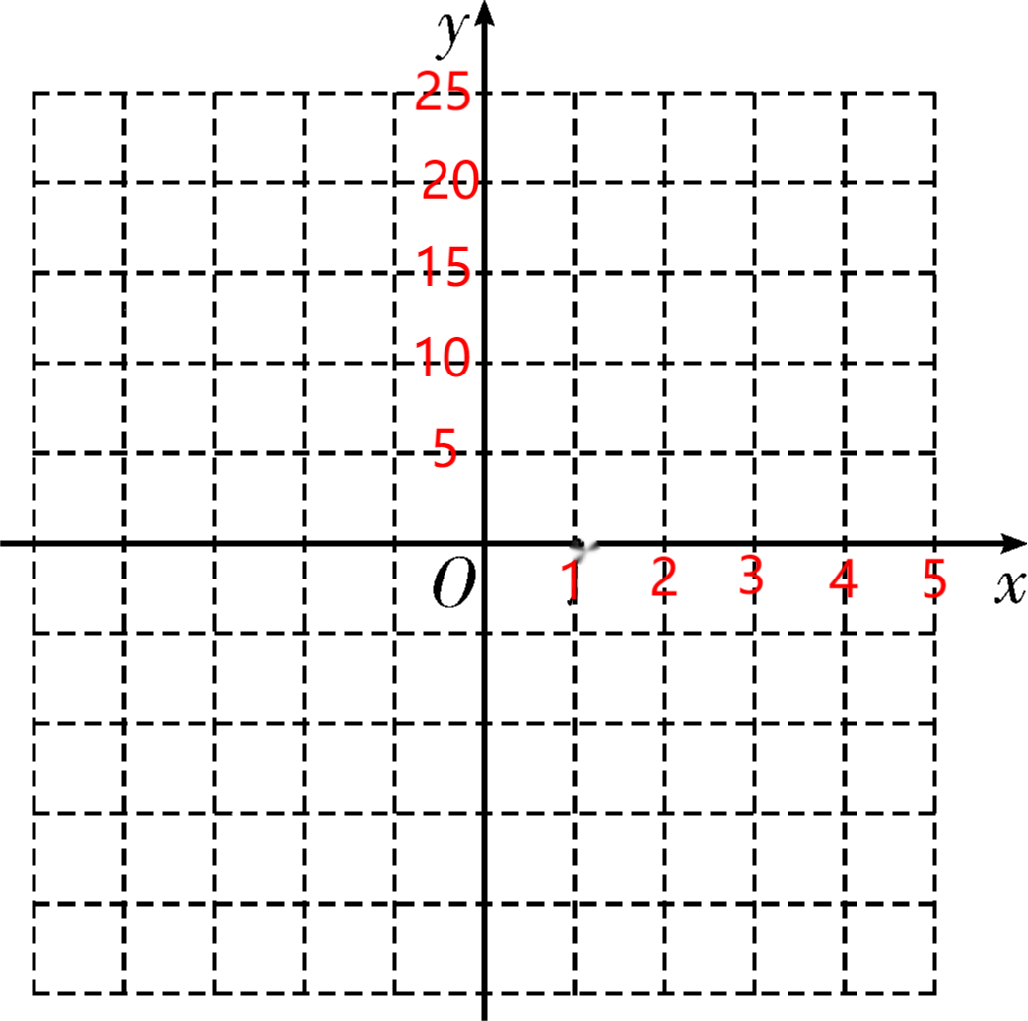（1）写出购买量关于付款金额的函数解析式.并画出函数图象.（2）当购买种子15kg，需要多少钱？用30元可以买多少kg种子？

变式2：为节约用水，某市制定以下用水收费标准，每户每月用水不超过8立方米，每立方米收取1元外加0.5元的污水处理费；超过时，超过部分每立方米收取1.5元外加1.5元污水处理费，现设一户每月用水x立方米，应缴水费y元.

（1）求出y关于x的函数解析式；

(2) 该市一户某月若用水 x = 10 立方米时，求应缴水费；

(3) 该市一户某月缴水费36 元，求该户这月用水量.

**三、课堂小结**

1、当给出是一次函数关系的时候则设y＝kx＋b，再由题意找出2个点代入即可求出关系式

2、当没有给出是一次函数关系式，根据现实问题解决，找出等量关系列等式

3、特别注意：出现分段函数的时候，一定要写上自变量取值范围

**四、课堂检测**

1.新冠疫情期间，某医药研究所开发了一种新药，在试验药效时，发现如果成人按规定剂量服用，那么服药后2小时血液中含药量最高，达每毫升6微克，接着逐渐减少，10小时时血液中含药量为每毫升3微克，每毫升血液中含药量y(微克)随时间x(小时)的变化如图所示.

(1)分别求出0≤x≤2和x＞2时，y与x之间的函数关系式；

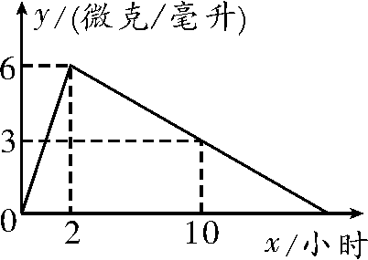(2)如果每毫升血液中含药量为4微克或4微克以上时，在治疗疾病时是有效的，那么这个有效时间是多长?

五、课后作业：同步学案93、95页、预习下一节内容